序号 | 课程名称 | 开课单位 | 学分 | 学时 | 课程负责人 | 课程群二维码（钉钉）
1 | 普通话语音与朗读艺术 | 通识教育学院 | 2 | 32 | 陈 瑜 | 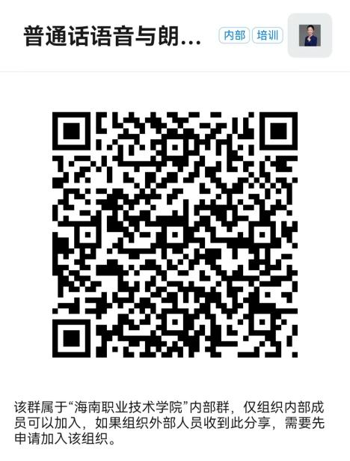
2 | 茶文化与茶艺 | 旅游学院 | 2 | 30 | 雷凯华 | 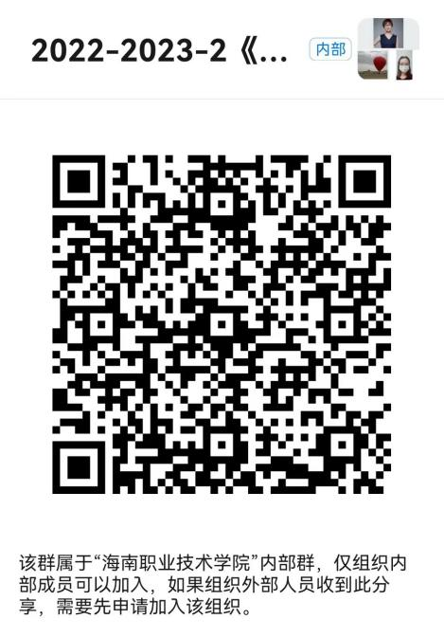
3 | 校级艺术团古筝乐团课程 | 学生处（团委） | 2 | 32 | 林洁晶
4 | 校级艺术团舞蹈团课程 | 学生处（团委） | 2 | 32 | 胡敬阳

